Shairport
Apple®의 AirPlay® 클론으로 구현된 기능입니다. Apple®제품에서 AirPlay® 기능을 이용하면 음원을 재생할 수 있습니다.

Shairport 설정 화면에서는 간단하게 오디오 출력 기기만 선택하면 됩니다. 'Name' 항목은 Apple® iDevice에서 보이는 Shairport 기기의 이름입니다.

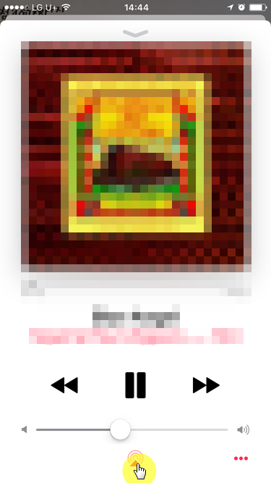
Music 앱 동작 예시는 아래 그림과 같습니다. 각 음원 재생 앱마다 출력 방향을 설정하는 방법은 조금씩 다를 수 있습니다. Music 앱 하단에 출력 방향을 선택하는 아이콘을 터치하면,
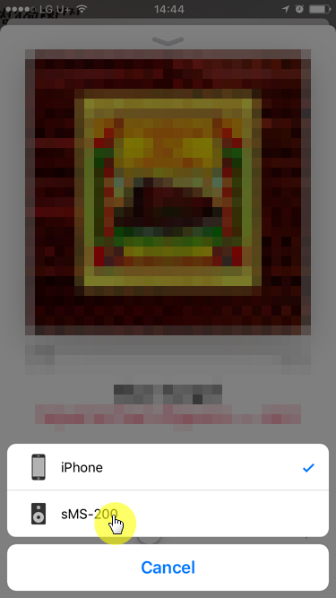
음원이 출력되는 기기를 선택할 수 있습니다. 화면과 같이 sMS-200 을 선택하면 sMS-200 으로 음원이 출력됩니다.
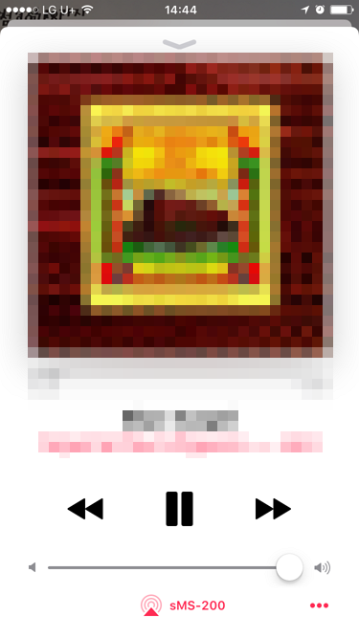
설정이 완료된 화면입니다.

최종 수정:

